Нгоронгоро + озеро Маньяра. Luxe

Даты тура: до 31.12.2021
Страна: Танзания
Маршрут: Нгоронгоро - озеро Маньяра
Стоимость тура: от 2541 $

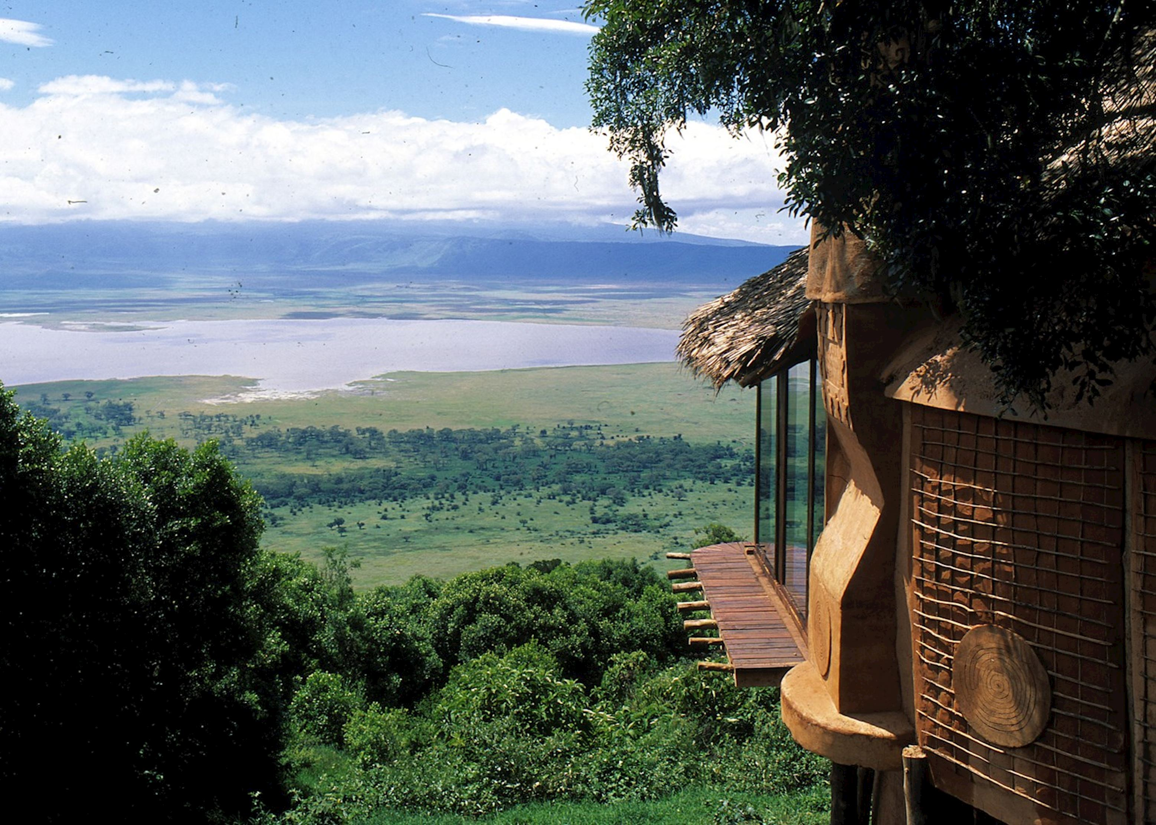

Описание тура
День 1: Переезд в Нгоронгоро. Размещение в лодже на кромке кратера потухшего вулкана.
Встреча в аэропорту Аруша с нашим представителем (утром).
Переезд в заповедник Нгоронгоро (около 3 часов / указанное время является ориентировочным / в зависимости от транспортной загруженности и состояния дороги в конкретный день время в пути может быть увеличено), расположившийся в кратере потухшего вулкана. Размещение в лодже. Обед. Свободное время для отдыха. Ужин.
Проживание: Ngorongoro Crater Lodge 5*
Питание: Все включено

День 2: Сафари в кратере вулкана Нгоронгоро. Переезд на озеро Маньяра.
Завтрак. Выезд на сафари в кратер. Обед – ланч-бокс. Переезд в национальный парк озеро Маньяра (около 1,5 часов / указанное время является ориентировочным / в зависимости от транспортной загруженности и состояния дороги в конкретный день время в пути может быть увеличено), главной достопримечательностью которого являются львы, лазающие по веткам акаций, а также озеро с фламинго. Размещение в лодже. Ужин.
Проживание: Lake Manyara Kilimamoja Lodge 5*
Питание: Полный пансион

День 3: Сафари на озере Маньяра. Возвращение в Арушу.
Завтрак. Сафари на озере Маньяра. Обед – ланч-бокс. Трансфер в аэропорт Аруша.

Цены тура «Нгоронгоро + озеро Маньяра. Luxe»
Стоимость тура за одного человека

Период:
Наименование | DBL
11 января – 28 февраля  1 июля – 30 сентября | 3 453 $
1 марта – 31 марта | 2 600 $
1 апреля – 31 мая | 2 541 $
1 июня – 30 июня | 3 376 $
1 октября – 31 октября  1 ноября – 19 декабря | 2 676 $

В стоимость тура включено:
- Медицинская страховка
- Транспортное и экскурсионное обслуживание по программе с англоговорящим гидом
- Проживание и питание по программе

Оплачивается дополнительно:
- Чаевые и расходы личного характера
- Международный перелет
- Внутренние перелеты
- Визовый сбор

Телефон для заказа: +7(925) 514-83-53
E-mail: info@wildtrek.ru

